單爸人生三部曲紀錄片發表會
暨單爸的真情對話映後分享

■前 言：
單親爸爸在現今社會有著不小的族群，不過相較於單親媽媽，或許由於男人形象所限，單親爸爸少有現身在鏡頭前，更何況開口向外求助，也就造成了很多社服機構都找不到單爸來參加活動的窘境。
導演張烈東希望能用這三部紀錄片，為躲在暗處，走不出來的單爸，開啟一條光明路，看看紀錄片裡的這群單爸，在相同的境遇下，他們也經歷過低潮、也想結束生命，這些難關他們又是怎們度過的，如何走出來的。
《單爸人生三部曲》中紀錄的單爸有的是老闆、獨當一面的設計師、廚師、計程車司機等等，不論從事什麼職業，也不論職等的高低，社會都賦予他們堅強的形象；不過當他們事業失敗、受挫，隨即而來婚姻也觸礁時，他們要忍受的煎熬與痛苦，並不比單親媽媽來得輕，然而男人強者的形象，讓他們不易向外求援，外界也必較不容易察覺這是個日益嚴重的問題。
導演張烈東紀錄這群單爸的蛻變為的就是要給更多的單親朋友，能夠站出來，勇敢的活出自己，讓社會大眾知道單爸不是帶子英雄，只是男兒有淚不輕彈。
■活動名稱：單爸人生三部曲紀錄片發表會暨單爸的真情對話映後分享
■活動日期：民國100年12月24日(六)
■活動時間：上午9:30至下午17:00
■活動地點：財團法人台北市艋舺龍山寺板橋文化廣場
新北市板橋區文化路二段242號7樓 電話：02-82520103
■影片簡介：
1.片名：單爸、人生、舞台劇 Single Father：Life ＆ Drama
片 長：50分 導 演：張烈東 Tony Chang
規 格：HD/COLOR/紀錄片/普遍級
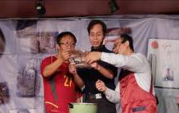
劇情簡介：
2008年有機會加入了王行教授的單爸研究案，十一位單爸用三年的時間，每週相聚一次，從訴說自己的生命故事到寫書，最後成立了單爸劇團全台巡迴演出，立體的呈現單爸的處境，這當中導演拿起攝影機記錄了劇團的幕前幕後每個單爸的真實人生，並在這三年中看到很多單爸的蛻變，走出憂傷與自我療癒。
http://www.youtube.com/watch?v=4b72WuGccsU
2.片名：帶子茍熊 Single Daddy Bear
片 長：42分 導 演：張烈東 Tony Chang
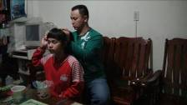
規 格：HD/COLOR/紀錄片/普遍級
劇情摘要：
單爸廖家樑在他23歲時奉子成婚，29歲簽字離婚，當時小孩才六歲和五歲，本來想家人應該可以接手幫忙照料，他可續留在飯店工作掙錢，奈何因他私訂終生之事惹惱了雙親，說他是自食惡果，要他自己承擔，他隻身照顧兩個小孩且又要忙著飯店的工作，該如何是好呢?? 現今的他只能屈就在一個早七晚五的餐廳做廚師，月收入僅約兩萬多元,對高消費的台北生活來說，捉襟見肘的他自有他一套省錢的生活哲學來過活。
http://www.youtube.com/watch?v=138-QZ9QVsU&feature=related
3.片名：失根的浮萍 Floating Duckweed

片 長：50分 導 演：張烈東 Tony Chang
規 格：HD/COLOR/紀錄片/普遍級
來自寮國的阿貴陳述他從婚前到婚後的變調，尤其當時兩個孩子Eric 和 Sarah 年紀還很幼小，阿貴初為單爸，第一件面臨的窘境就是要學會幫女兒綁辮子，還要準時的到校接小孩上下課、燒菜煮飯、幫幼小的小孩洗澡...等等，當時的他，除了要四處找工作投履歷面試以外，還要父兼母職，可以說是蠟燭兩頭燒的被壓得喘不過氣來。誰說男兒有淚不輕彈，其實成為單親爸爸，一般均會被貼上負面的評價，離婚的男人一定是有外遇、打老婆、好賭嗜酒...等等，但是片中的阿貴不煙、不酒，在外認真工作賺錢養家，為的就是給家庭無後顧之憂，但是為何他終究還是走上離婚一途呢? http://www.youtube.com/watch?v=9timNeyA_HM&feature=related
■活動流程：
本活動採開演前30分鐘入場，採現場發送號碼牌方式，名額200位（額滿為止），
對象以一般大眾及社福團體從事相關教育工作者，全程參加者，可兌換金獎影片DVD乙片。
上半場流程 | 映演時間 | 片長 | 與會人員 | 分享講題
進場時間 | 9:30~10:00 | 30分
單爸、人生、舞台劇紀錄片 | 10:00~11:00 | 60分 | 張芳瑜理事長 | 致歡迎詞
映後互動分享 | 11:41~12:10 | 30分 | 張烈東導演  單爸劇團成員  王錦玲講師  朱建鋒理事長 | 曾經有過的一段歷程  單爸的演譯人生分享
下半場流程
進場時間 | 13:00~13:30 | 30分
帶子苟熊&失根的浮萍雙紀錄片 | 14:00~15:35 | 92分
中場休息 | 15:36~15:50 | 10分
映後互動分享 | 15:51~16:50 | 60分 | 單爸廖家樑  單爸王貴平  張烈東導演  林文玲講師  楊曉青主任 | 走進人群，單爸永不孤單  映後分享座談
活動官網：http://zhwiea2010.pixnet.net/blog
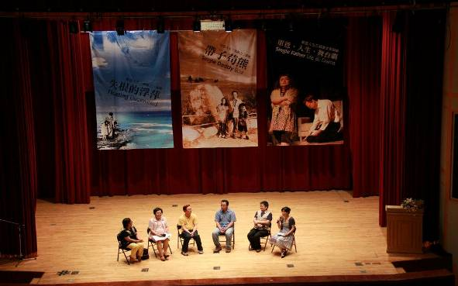
▲照片出處為10月23日於臺北市立圖書館總館舉辦單爸人生三部曲映後分享
■媒體宣傳：

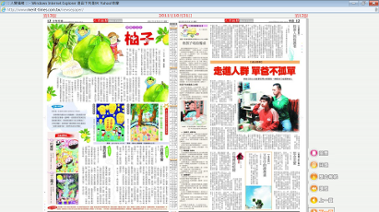
國內各大平面媒體，中國時報、自由時報、聯合報、蘋果日報、民眾日報等
透過各主協辦單位的網站及FACEBOOK的網路社群宣導本公益活動
透過新北市教師會團體發送本活動訊息
與各大影音入口網路平台合作，加強影音預告片宣傳
本次活動與新北市口才訓練協會、建言社、單親協會等各大社團聯合推動
破周報、國家電影資料館、紀錄片從業人員工會、臺北市影片商業同業公會、台灣電影網、觸電網、開眼電影網等
■主辦單位：
中華世界影像教育推廣協會
財團法人台北市艋舺龍山寺板橋文化廣場
新北市口才訓練協進會
■協辦單位：
社團法人新北市教師會、新北市家庭教育中心、新北市國際生命線協會、中華單親家庭互助協會、新北市馨樂單親家庭服務中心、新北市馨圓單親家庭服務中心、臺北市西區單親家庭服務中心、國際同濟會台灣總會北市區、台灣藍鵲文教發展協會、社團法人台灣再生力協會、中華真快樂公益協會、社團法人友誼之手圓夢協會、台灣城鄉發展股份有限公司
■導演簡介:
※張烈東導演：
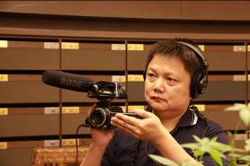

職業︰ | 多媒體傳播/電影製片/影音發行
服務單位與職稱 | 東暉國際多媒體股份有限公司 總經理  台北市建國國際同濟會第23屆會長  中華世界影像教育推廣協會 秘書長
經歷 | 2007-2008台北市建國國際同濟會 會長  2005-2010「同濟大愛童心影展」 策展人  2007 製作 國際同濟會台灣總會 短片  2007 「台東也有迪士尼」編劇  2008出版「繪聲匯影會品德」彩色繪本書  2008 拍攝「台東也有迪士尼」3分鐘短片  2008-2010 單親爸爸研究案團隊之一  「不單單是爸爸」作者群之一  單爸劇團之「家的變奏曲」編演  2010/10/23 發表「不單單的愛」30分短片  2011/10/23發表單爸人生三部曲紀錄片
代理發行的電影有 | 錢不夠用2(新加坡) Money No Enough 2  榮耀血戰(匈牙利) Children of Glory  愛不悔(韓國)No Regret  非關命運(匈牙利)Fateless  尋找幸福的起點(俄羅斯)The Italian  哭泣的沙皇(俄羅斯)Poor Poor Pavel  烏龜也會飛(伊朗)Turtles can fly  烽火孿生淚(荷蘭)Twin Sisters  天堂赤子心(伊朗)Choori  881木瓜姐妹花DVD(新加坡)881  滾拉拉的真愛旅程DVD(中國)Lala’s Gun  爸爸!回家吧!DVD(中國)Bird’s Nest  蒼生大醫DVD(中國)Empyreal Doctor  愛上小瓦尼DVD(俄羅斯)Vanechka等等

■講師陣容
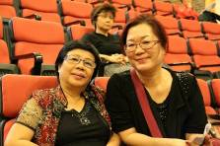
※王錦玲講師簡介
左圖：王錦玲講師、林文玲講師
臺北縣口才訓練協進會 永和分會 會長
臺北縣口才訓練協進會 常務理事 合格講師
國際同濟會台灣總會 合格講師
新北市永和區秀朗社區發展協會 總幹事
愛笑瑜珈協會 笑長
行政院衛生署 心理衛生種子培訓講師
紫微斗數.生命靈數 王錦玲心理咨詢工作坊 負責人
世芳國際同濟會 才能教育主委
曾任：
臺北縣 文化局 文化解說員
臺北縣鶯歌鎮二橋國小 教師
臺北縣永和市 女義警
世芳國際同濟會1988-99 會長
※林文玲講師簡介
現任：
竹安康復之家 負責人
新北市口才訓練協進會 永和分會 候任會長
新北市口才訓練協進會 監事 種子班培訓講師
愛笑瑜珈協會 笑長
行政院衛生署 心理衛生種子培訓講師
曾任：
新北市 文化局 文化解說員
新北市鶯歌鎮二橋國小 教師
世芳國際同濟會1999-2000 會長
※朱建鋒講師簡介
中華單親家庭互助協會2005-2008理事長
※楊曉青講師簡介
新北市國際生命線協會主任
※劇照下載處：
單爸、人生、舞台劇劇照http://www.facebook.com/media/set/?set=a.1572740054626.46871.1719283941&type=3#!/media/set/?set=a.1572740054626.46871.1719283941&type=3
帶子苟熊劇照
http://www.facebook.com/media/set/?set=a.1573691358408.46897.1719283941&type=3
失根的浮萍劇照
http://www.facebook.com/media/set/?set=a.1573691358408.46897.1719283941&type=3#!/media/set/?set=a.1573989885871.46904.1719283941&type=3


■聯絡窗口：



策展單位：中華世界影像教育推廣協會
秘 書 長：張烈東(單爸人生三部曲導演)
連絡電話：02-2382-6769 傳真電話：02-2382-5696
手機號碼：0936182740
E-mail：tony@tungfilm.net

